คู่มือสำหรับประชาชน ฉบับที่ 1
๑.การรับแจ้งการเกิด กรณีเกิดในบ้าน และเกิดนอกบ้าน

คู่มือสำหรับประชาชน: การรับแจ้งการเกิด กรณีเกิดในบ้าน และเกิดนอกบ้าน
หน่วยงานที่รับผิดชอบ:เทศบาลเมืองบ้านไผ่
กระทรวง:กระทรวงมหาดไทย

- ชื่อกระบวนงาน:การรับแจ้งการเกิด กรณีเกิดในบ้าน และเกิดนอกบ้าน
- หน่วยงานเจ้าของกระบวนงาน:งานการเจ้าหน้าที่ เทศบาลเมืองบ้านไผ่
- ประเภทของงานบริการ:กระบวนงานบริการที่เบ็ดเสร็จในหน่วยเดียว
- หมวดหมู่ของงานบริการ:รับแจ้ง
- กฎหมายที่ให้อำนาจการอนุญาต หรือที่เกี่ยวข้อง:
1) | ระเบียบสำนักทะเบียนกลาง ว่าด้วยการจัดทำทะเบียนราษฎร พ.ศ. 2535 รวมฉบับแก้ไขเพิ่มเติมถึงฉบับที่ 5 พ.ศ. 2551
- ระดับผลกระทบ: บริการที่มีความสำคัญด้านเศรษฐกิจ/สังคม
- พื้นที่ให้บริการ: เขตเทศบาลเมืองบ้านไผ่
- กฎหมายข้อบังคับ/ข้อตกลงที่กำหนดระยะเวลา / ระยะเวลาที่กำหนดตามกฎหมาย / ข้อกำหนด ฯลฯ 0นาที
- ข้อมูลสถิติ
จำนวนเฉลี่ยต่อเดือน0
จำนวนคำขอที่มากที่สุด 0
จำนวนคำขอที่น้อยที่สุด 0
- ชื่ออ้างอิงของคู่มือประชาชน [สำเนาคู่มือประชาชน] การรับแจ้งการเกิด กรณีเกิดในบ้าน และเกิดนอกบ้าน (ระเบียบฯ ข้อ 52 และ ข้อ 54) 02/06/2558 14:21
- ช่องทางการให้บริการ
1) | สถานที่ให้บริการ งานการเจ้าหน้าที่ สำนักปลัดเทศบาล เทศบาลเมืองบ้านไผ่ ติดต่อด้วยตนเอง ณ หน่วยงาน  ระยะเวลาเปิดให้บริการ เปิดให้บริการวัน จันทร์ ถึง วันศุกร์ (ยกเว้นวันหยุดที่ทางราชการกำหนด) ตั้งแต่เวลา 08:30 - 16:30 น. โทร. 0 4327 2661 , 0 4327 2642 ต่อ 12

- หลักเกณฑ์ วิธีการ เงื่อนไข(ถ้ามี) ในการยื่นคำขอ และในการพิจารณาอนุญาต
1. ผู้แจ้งได้แก่
(1) กรณีเกิดในบ้าน บิดา หรือมารดา หรือเจ้าบ้านที่เด็กเกิด หรือผู้ที่ได้รับมอบหมายจากบิดา มารดา หรือเจ้าบ้าน
(2) กรณีเกิดนอกบ้าน บิดา หรือมารดา หรือผู้ที่ได้รับมอบหมายจากบิดา หรือมารดา
2. ระยะเวลาการแจ้ง ภายใน 15 วัน นับตั้งแต่วันที่เด็กเกิด

3. เงื่อนไข
(1)การพิจารณาการได้สัญชาติของบุตร กรณีที่มารดาเป็นคนต่างด้าว และบิดาเป็นคนไทย ต้องดำเนินการสอบสวนพยานบุคคล เพื่อให้ได้ข้อเท็จจริงว่าบิดาเป็นบุคคลสัญชาติไทย ใช้เวลา 1 วัน
(2) กรณีมีเหตุอันควรสงสัยว่าการแจ้งเป็นไปโดยมิชอบด้วยกฎหมาย ระเบียบ หรือโดยอำพราง หรือโดยมีรายการข้อความผิดจากความเป็นจริง ให้นายทะเบียนดำเนินการตรวจสอบข้อเท็จจริง สอบสวนพยานบุคคล พยานแวดล้อม และพิจารณาให้แล้วเสร็จ ภายใน 7 วัน
(3) กรณีที่มีความซับซ้อนหรือข้อสงสัยในแนวทางการปฏิบัติ ข้อกฎหมาย หรือการตรวจสอบเอกสารสำคัญ ต้องดำเนินการหารือมายังสำนักทะเบียนกลาง ให้ดำเนินการให้แล้วเสร็จภายใน 90 วัน (ทั้งนี้ การหารือต้องส่งให้สำนักทะเบียนกลาง ภายใน 30 วัน นับแต่วันที่รับเรื่อง) โดยส่งผ่านสำนักทะเบียนจังหวัด เพื่อส่งให้สำนักทะเบียนกลาง เพื่อตอบข้อหารือดังกล่าวต่อไป
- ขั้นตอน ระยะเวลา และส่วนงานที่รับผิดชอบ

ที่ | ประเภทขั้นตอน | รายละเอียดของขั้นตอนการบริการ | ระยะเวลาให้บริการ | ส่วนงาน / หน่วยงานที่รับผิดชอบ
1) | การตรวจสอบเอกสาร | เจ้าหน้าที่รับเรื่องคำขอ และตรวจสอบหลักฐานการยื่นประกอบพิจารณาในเบื้องต้น | 10 นาที | สำนักทะเบียนอำเภอ/สำนักทะเบียนท้องถิ่น
2) | การพิจารณา | นายทะเบียนพิจารณา รับแจ้ง/ไม่รับแจ้ง และแจ้งผลการพิจารณา | 10 นาที | สำนักทะเบียนอำเภอ/สำนักทะเบียนท้องถิ่น

ระยะเวลาดำเนินการรวม 20 นาที

- งานบริการนี้ผ่านการดำเนินการลดขั้นตอน และระยะเวลาปฏิบัติราชการมาแล้ว
ยังไม่ผ่านการดำเนินการลดขั้นตอน

- รายการเอกสารหลักฐานประกอบการยื่นคำขอ

15.1) เอกสารยืนยันตัวตนที่ออกโดยหน่วยงานภาครัฐ

ที่ | รายการเอกสารยืนยันตัวตน | หน่วยงานภาครัฐผู้ออกเอกสาร | จำนวนเอกสาร  ฉบับจริง | จำนวนเอกสาร  สำเนา | หน่วยนับเอกสาร
1) | บัตรประจำตัวของผู้แจ้ง และบัตรประจำตัวประชาชนของบิดา มรดา (ถ้ามี) | กรมการปกครอง | 1 | 0 | ฉบับ
2) | สำเนาทะเบียนบ้าน หรือสำเนาทะเบียนประวัติของบิดา มารดา (ถ้ามี) | สำนักทะเบียนอำเภอ/สำนักทะเบียนท้องถิ่น | 1 | 0 | ฉบับ

15.2) เอกสารอื่น ๆ สำหรับยื่นเพิ่มเติม

ที่ | รายการเอกสารยื่นเพิ่มเติม | หน่วยงานภาครัฐผู้ออกเอกสาร | จำนวนเอกสาร  ฉบับจริง | จำนวนเอกสาร  สำเนา | หน่วยนับเอกสาร | หมายเหตุ
1) | สำเนาทะเบียนบ้านฉบับเจ้าบ้าน | สำนักทะเบียนอำเภอ/สำนักทะเบียนท้องถิ่น | 1 | 0 | ฉบับ | (ที่จะขอเพิ่มชื่อเด็กที่เกิด)
2) | หนังสือรับรองการเกิด ตามแบบ ท.ร. 1/1 | สำนักทะเบียนอำเภอ/สำนักทะเบียนท้องถิ่น | 1 | 0 | ฉบับ | (ที่ออกให้โดยโรงพยาบาลที่เด็กเกิด เป็นกรณีเด็กที่เกิดในสถานพยาบาล)
3) | ใบรับแจ้งการเกิดตามแบบ ท.ร. 1 ตอนหน้า | -สำนักทะเบียนอำเภอ/สำนักทะเบียนท้องถิ่น | 1 | 0 | ฉบับ | (กรณีแจ้งเกิดกับกำนัน ผู้ใหญ่บ้าน และเด็กเกิดในบ้าน)
4) | หนังสือมอบหมาย (ถ้ามี) | สำนักทะเบียนอำเภอ/สำนักทะเบียนท้องถิ่น | 1 | 0 | ฉบับ | (กรณีมอบให้บุคคลอื่นเป็นผู้แจ้ง)

- ค่าธรรมเนียม
1) | ไม่เสียค่าธรรมเนียม  ค่าธรรมเนียม0 บาท
- ช่องทางการร้องเรียน
1) | ช่องทางการร้องเรียน ศูนย์ดำรงธรรมเทศบาลเมืองบ้านไผ่/ศูนย์รับเรื่องราวร้องทุกข์เทศบาลเมืองบ้านไผ่  หมายเหตุ 905 หมู่ที่ 3 ถนนเจนจบทิศ ตำบลในเมือง อำเภอบ้านไผ่ จังหวัดขอนแก่น  โทร 043272661/043272642 www.banphaicity.go.th
2) | ช่องทางการร้องเรียนศูนย์บริการประชาชนสำนักงานปลัดสำนักนายกรัฐมนตรี  หมายเหตุ( เลขที่ 1 ถ.พิษณุโลกเขตดุสิตกทม. 10300 / สายด่วน 1111 / www.1111.go.th / ตู้ปณ.1111 เลขที่ 1 ถ.พิษณุโลกเขตดุสิตกทม. 10300)

- ตัวอย่างแบบฟอร์ม ตัวอย่าง และคู่มือการกรอก 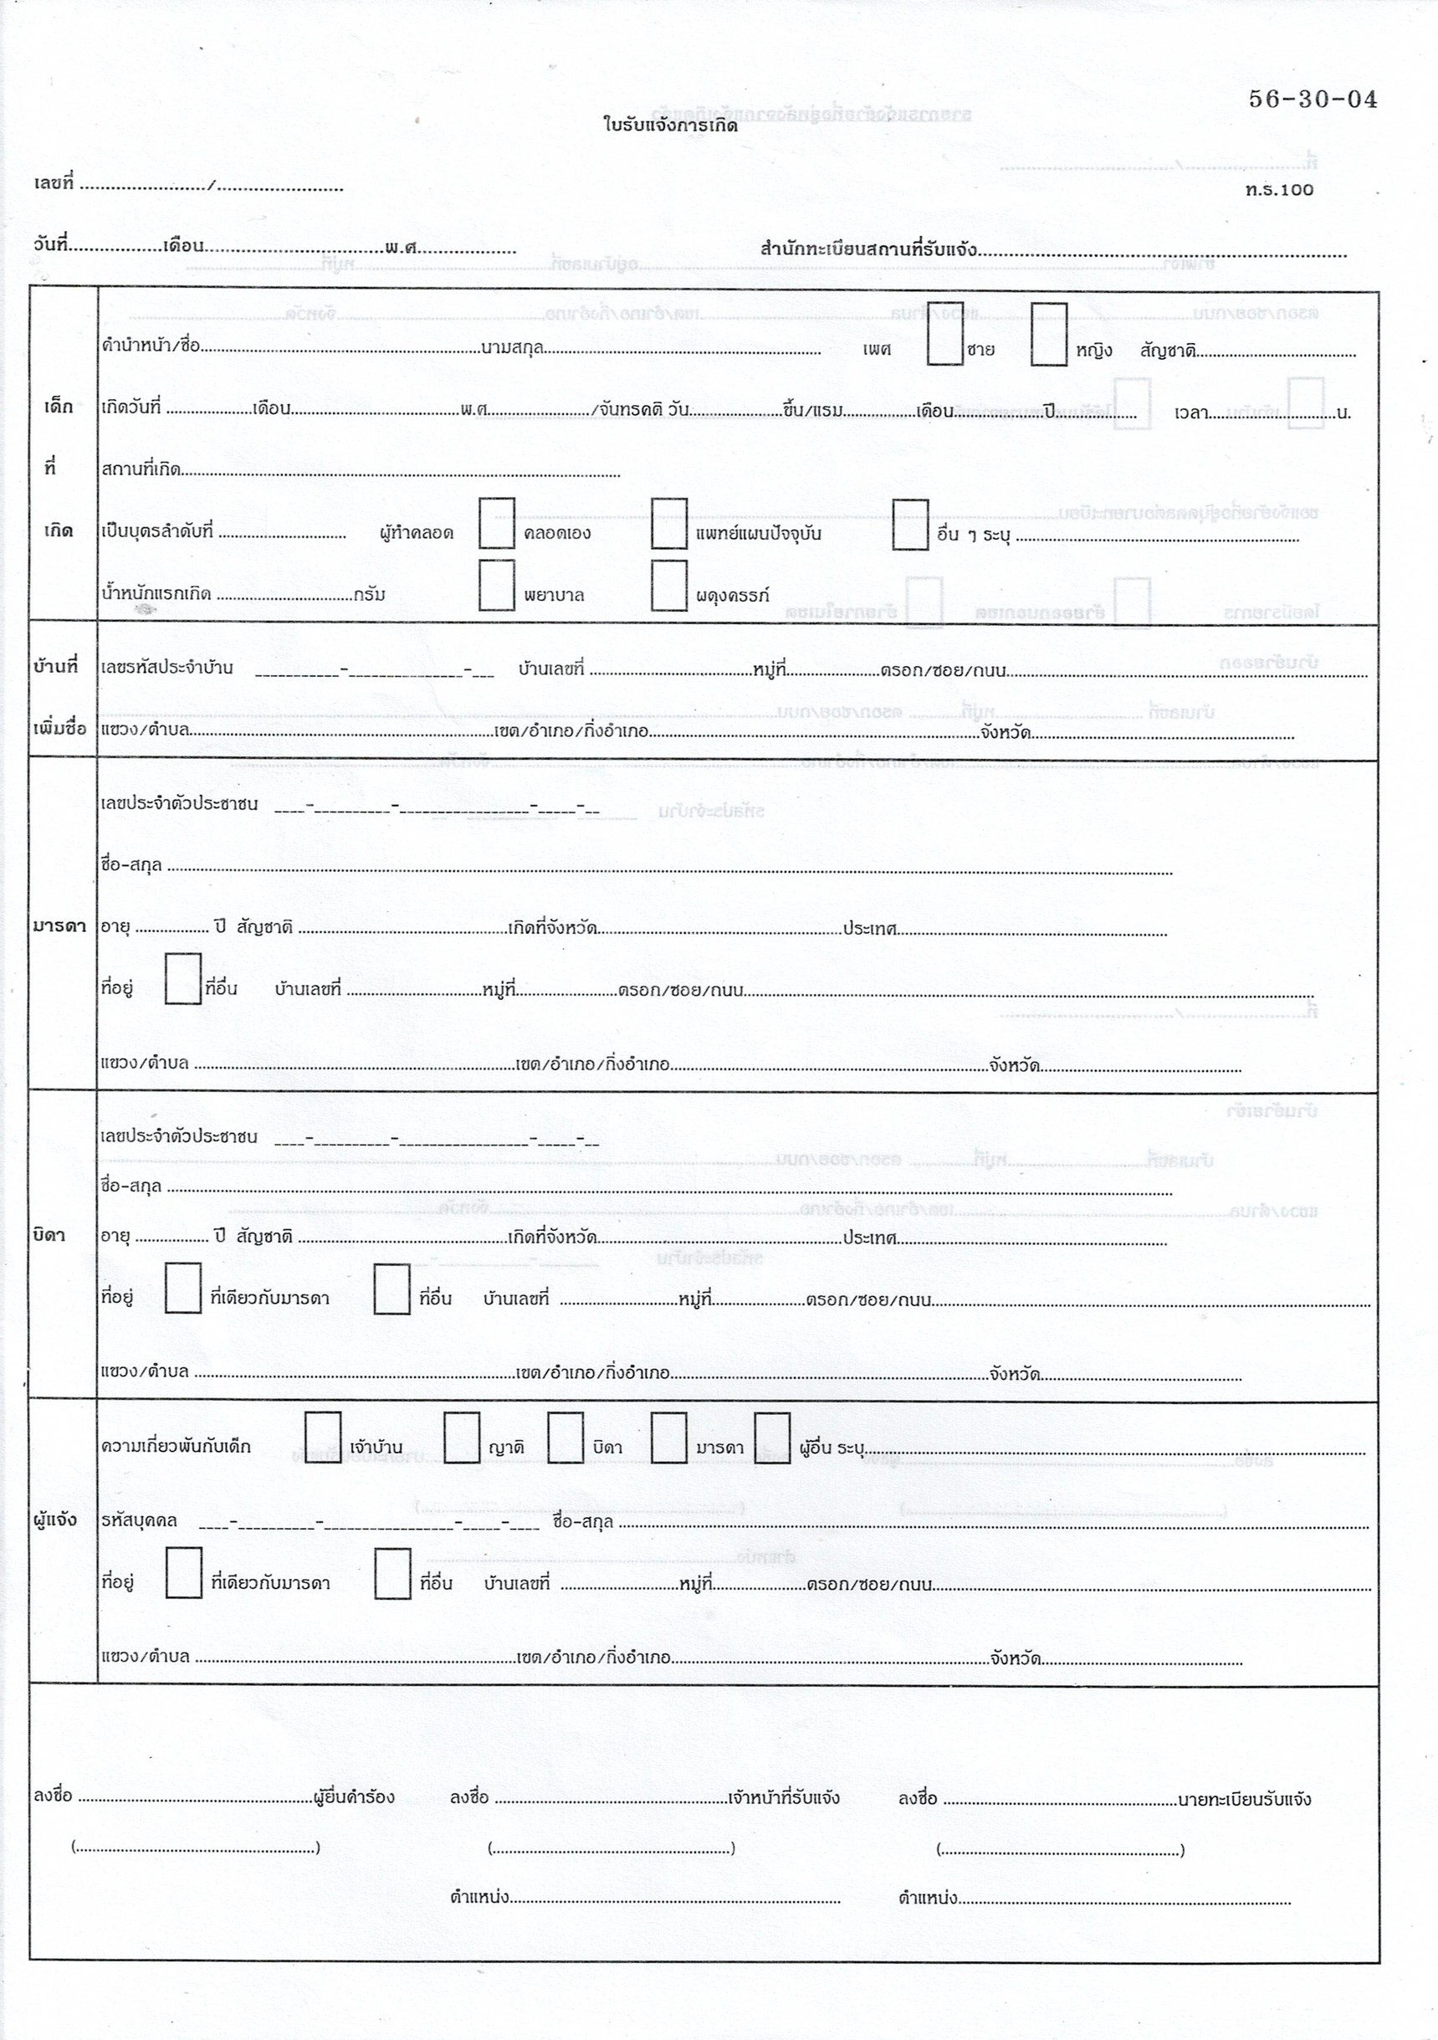

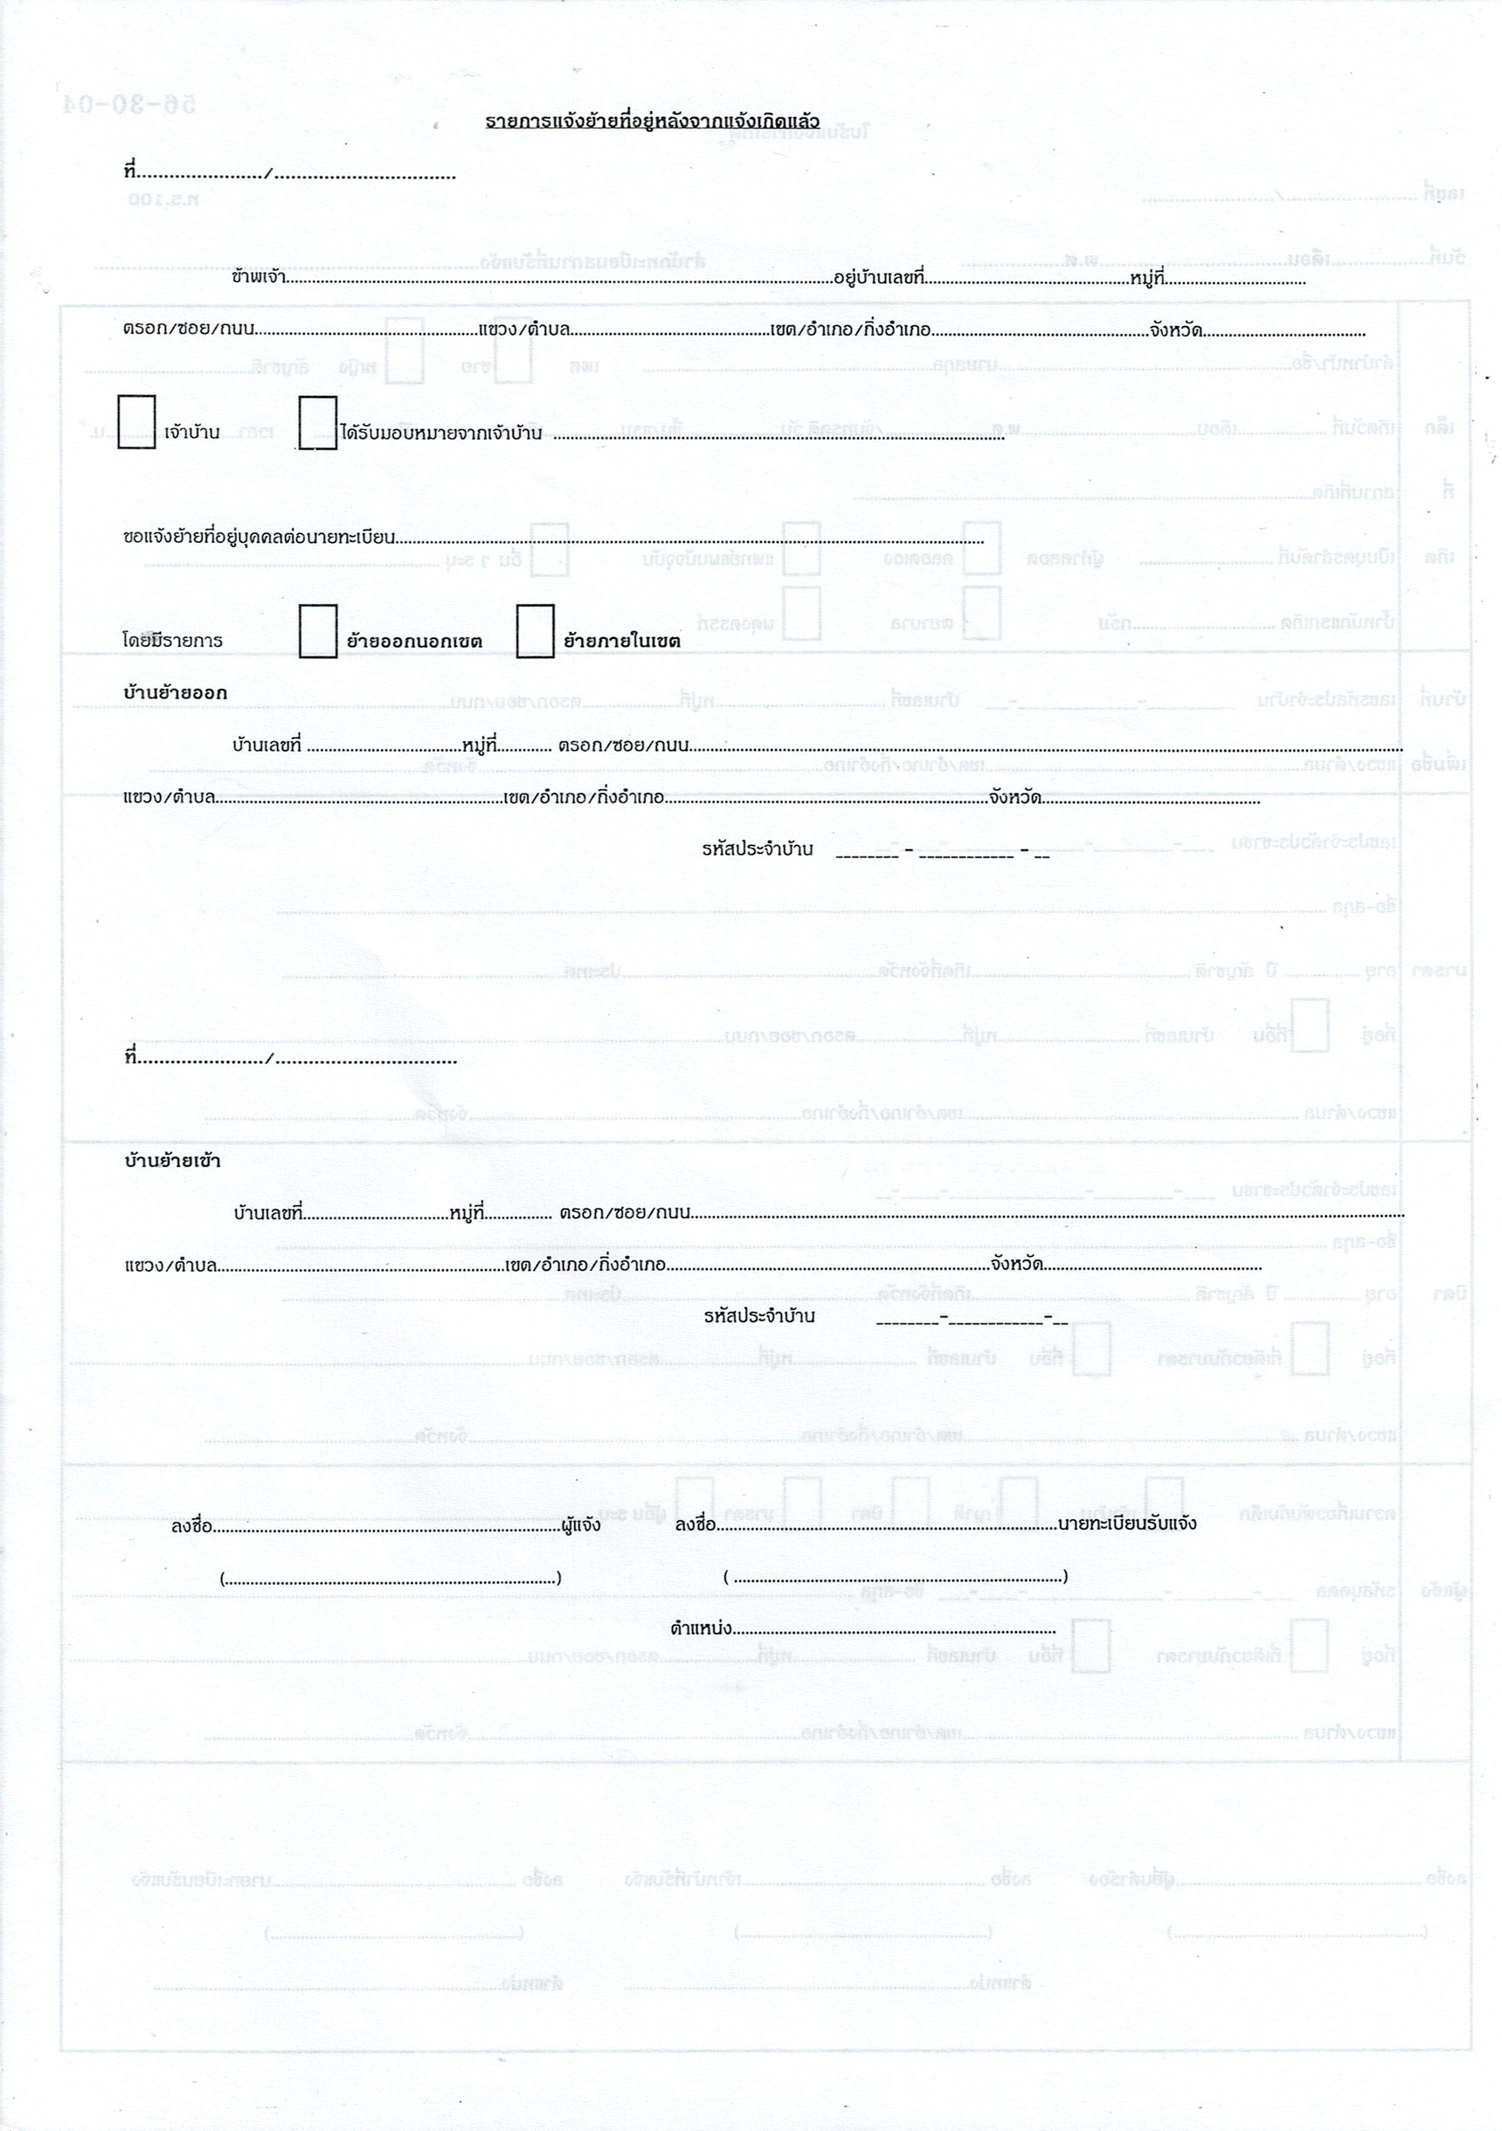

- หมายเหตุ

วันที่พิมพ์ | 16/07/2558
สถานะ | เผยแพร่คู่มือบนเว็บไซต์แล้ว
จัดทำโดย | ชยาภรณ์ ศิลาอ่อน
อนุมัติโดย | เปรมศักดิ์ เพียยุระ
เผยแพร่โดย | ธนายุทธ โคตรบรรเทา

